***گزارش تمرین ششم***

***نام: محمد جمشیدی***

***شماره دانش‌جویی: 98100718***

1. تحقیق قضیه‌ی حد مرکزی (6.3)

نشانی کد: Q1\CLT_test.py

هدف ما در این تمرین این است که با استفاده از تابع مولد یکنوانخت np.random.randint()، برای یک N داده شده، به تعداد N عدد تصادفی از 0 تا 9 تولید کنیم، سپس حاصل جمع (یا میانگین) آن‌ها را حساب کنیم. این کار را باید برای تعداد تکرار زیادی انجام دهیم، و در نهایت توزیع مجموع‌های رندوم را رسم کنیم. در نهایت بنابر قضیه‌ی حد مرکزی انتظار داریم که توزیع بدست آمده یک توزیع گاوسی باشد. این قضیه می‌گوید که در حد N های بسیار بزرگ (در واقع در حد بی‌نهایت)، تابع توزیع ما یک تابع توزیع گاوسی باشد. نمودارهای زیر برای N=5, 10, 100, 1000 رسم شده است. البته برای N=1000 تعداد تکرارها را بیش‌تر گرفته‌ام تا توزیع گاوسی دقیق‌تر و تمیز‌تری تشکیل شود. البته این کار باعث می‌شود زمان اجرای کد مقداری طولانی شود. توضیحات مربوط به چگونگی پیاده‌سازی تابع در کد و به صورت کامنت آمده است.

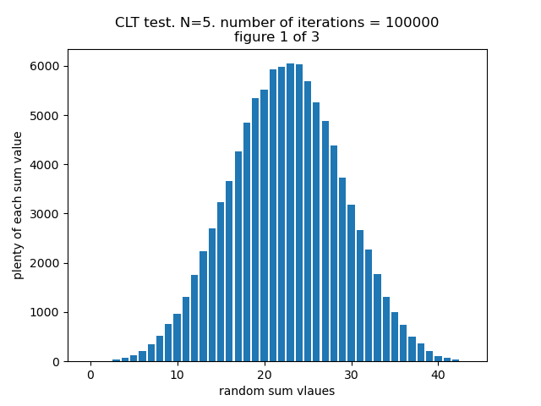

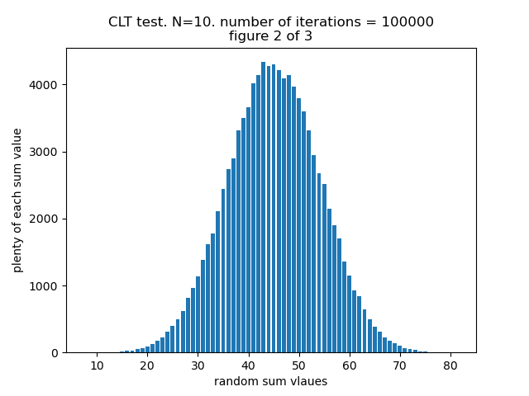

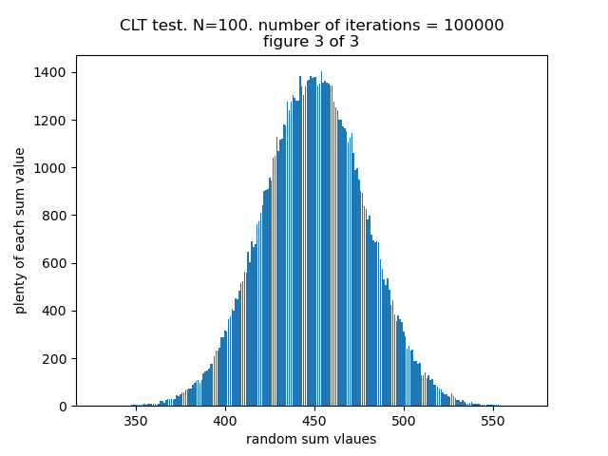

در نهایت توزیع زیر را برای N=1000 با یک میلیون تکرار بدست آورده‌ام. علت افزایش تعداد تکرار این است که توزیع گاوسی بهتری بدست بیاید. نتیجه برای حالتی که تعداد تکرار صدهزار باشد در ادامه آمده است.

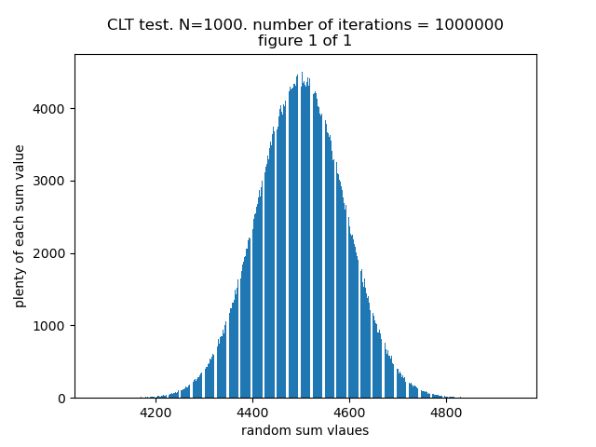

اگر برای N=1000، تعداد تکرار را مثلاً 100.000 می‌گرفتم، توزیع زیر را بدست می‌آوریم.

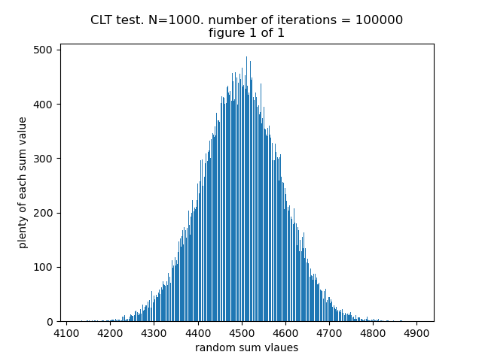

در مورد مقایسه با ولگشت و ولنشست: در این دو پدیده هم عملاً مکان نهایی ذره‌ای که نشانده می‌شود یا ولگردی که ولگردی می‌کند، از مجموع تعدادی عدد رندوم با مولد یکنواخت بدست می‌آید. در اینجا هم ما همین کار را انجام داده‌ایم و توزیع اعداد حاصل جمع را رسم کرده‌ایم که خب البته بنابر قضیه‌ی حد مرکزی انتظار داریم که یک تابع توزیع گاوسی داشته باشیم. بنابراین دو پدیده‌ی یاد شده هم عملاً به بررسی آمار مجموع چند عدد رندوم با مولد یکنواخت کاهش می‌یابد.

2.مولد گاوسی (6.4)

نشانی کد: Q2\ gaussian_gen.py

در این تمرین قصد داریم که با استفاده از یک توزیع رندوم یکنواخت، یک توزیع رندوم مولد گاوسی بسازیم. برای انجام این کار از تابع توزیع گاوسی زیر در مختصات قطبی استفاده می‌کنیم.

$$\iint{\frac{1}{2πσ^{2}}}ρe^{-\frac{ρ^{2}}{2σ^{2}}}dρdθ$$

محاسبه‌ی این انتگرال کار ساده‌ای است. حاصل آن برابر با ضرب دو تابع توزیع، یکی تابع توزیع زاویه‌ای و دیگری تابع توزیع شعاعی است. این تابع توزیع‌ها در زیر آمده است. توجه شود که کران مربوط به بخش زاویه‌ای از 0 تا یک تتای دلخواه است و کران مربوط به بخش شعاعی از 0 تا یک شعاع دلخواه است.

$$f_{ρ}\left(ρ\right)=1-e^{\frac{-ρ^{2}}{2σ^{2}}}$$

$$f_{θ}\left(θ\right)= \frac{θ}{2π}$$

مقدار هر کدام از توابع بالا برابر با یک عدد حقیقی رندوم بین 0 و 1 است که به وسیله‌ی تابع توزیع رندوم یکنواخت تولید می‌شود. بنابراین مختصات قطبی را می‌توان برحسب این دو عدد رندوم به صورت زیر بدست آورد.

$$x_{1}=f_{ρ}\left(ρ\right) → ρ= \sqrt{-2σ^{2}\ln\left(1-x_{1}\right)}$$

$$x_{2}= f_{θ}\left(θ\right) → θ=2πx_{2}$$

در نهایت به مختصات دکارتی بر می‌گردیم. به این ترتیب دو عدد رندوم زیر که از توزیع گاوسی پیروی می‌کنند، تولید می‌شود.

$$x=ρ\cos\left(θ\right), y= ρ sin⁡(θ )$$

توجه شود که توزیع رندوم یکنواختی که از آن استفاده کرده‌ام numpy.random.rand() است. همچنین توجه شود که تابع مولدی که ساخته‌ام، مقدار سیگما را به عنوان ورودی از کاربر می‌گیرد (البته برای آن مقدار پیش‌فرض 1 در نظر گرفته شده است). توضیحات مربوط به خود تابع به صورت کامنت در داخل فایل کد آمده است و در اینجا از شرح دوباره‌ی آن پرهیز می‌کنم.

در زیر نتیجه‌ی آزمایش مولد گاوسی‌مان برای سیگماهای مختلف آمده است.

